La Comunicación póster: “Estudio de los efectos de los cuidados centrados en el desarrollo (CCD) en una unidad de cuidados intensivos neonatales (UCIN)” publicada en 2016 en el II congreso internacional en contextos clínicos y de la salud y se presentó con el siguiente formato:

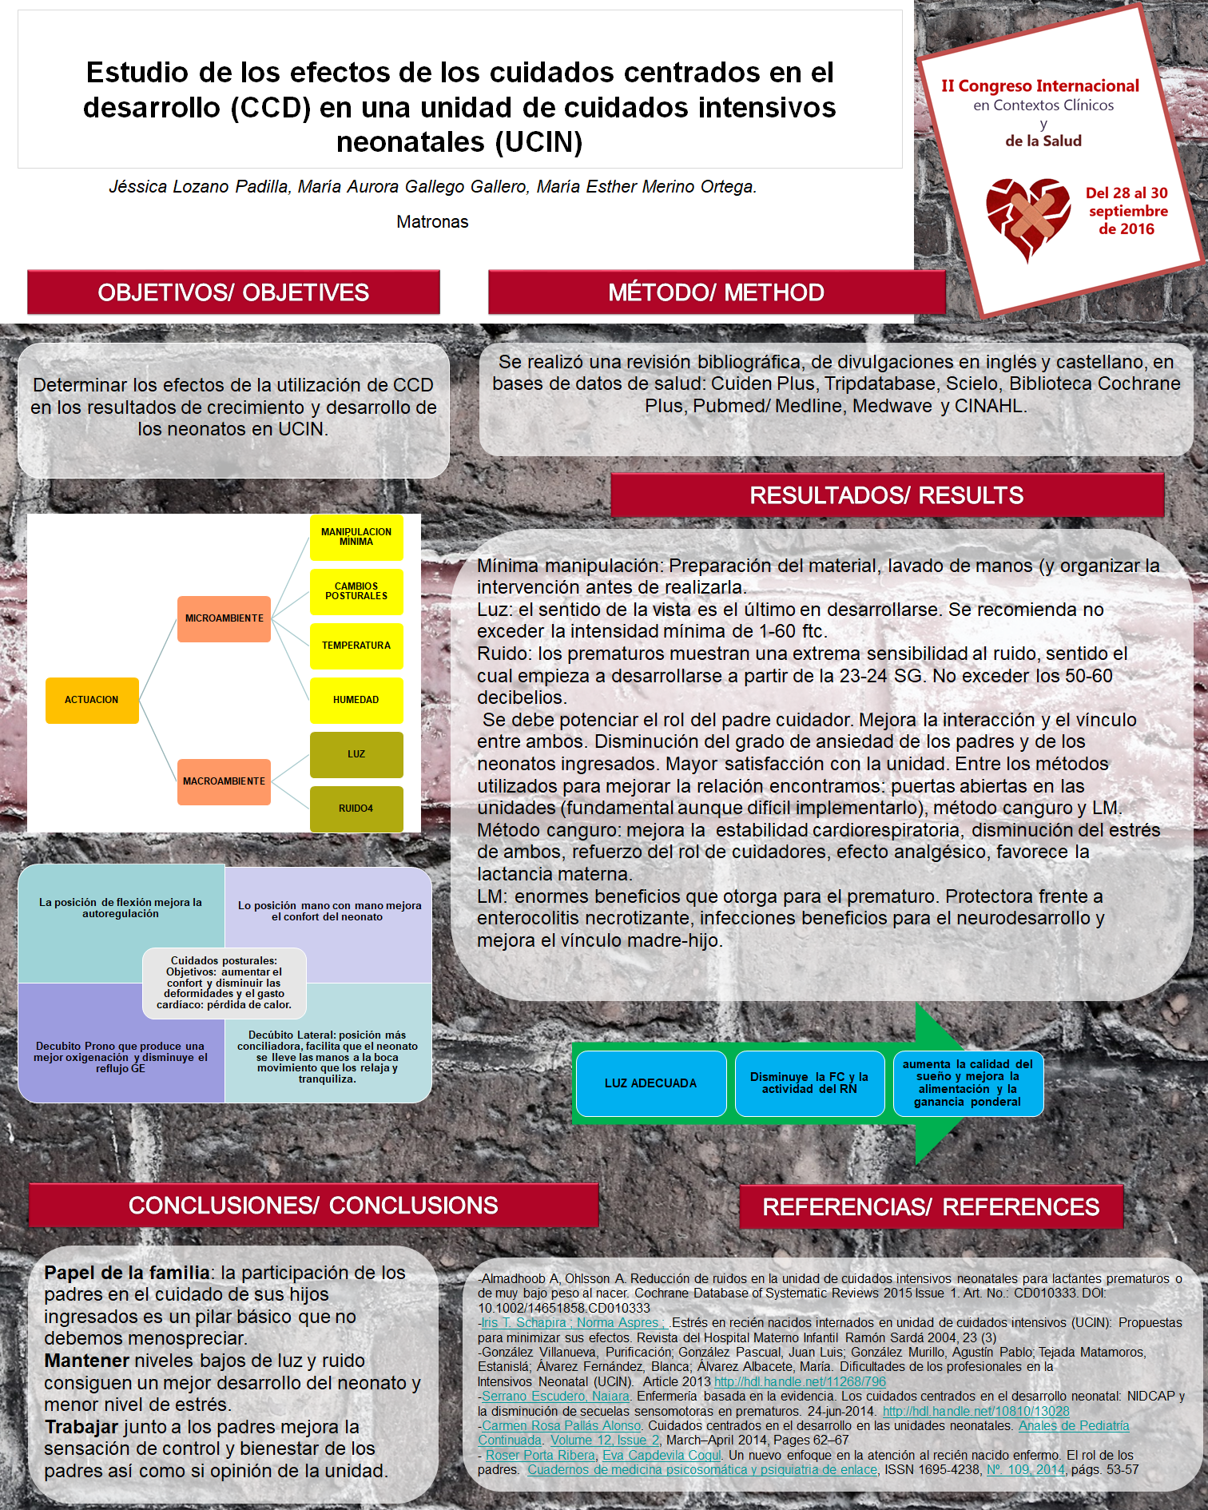

Como se puede observar en la comunicación poster se describe como se realizó la revisión sistemática y se realizó una revisión bibliográfica, de divulgaciones en inglés y castellano, en bases de datos de salud: Cuiden Plus, Tripdatabase, Scielo, Biblioteca Cochrane Plus, Pubmed/ Medline, Medwave y CINAHL.
Se utilizaron las palabras clave: UCIN, cuidados centrados en el desarrollo, prematuro, neonato, cuidados intensivos.

De los artículos encontrados se seleccionaron los más recientes, los que trataran temas en los que se pudiera valorar que son los cuidados centrados en el desarrollo, como afectan a los neonatos, efectos de la implantación de los cuidados en el desarrollo y como educar a los padres. Se seleccionaron los artículos que no tuvieran ningún conflicto ético en su realización.

Los artículos en los que encontramos la información que respondía a los objetivos que nos planteamos y que utilizamos para elaborar nuestra revisión y las conclusiones de nuestro trabajo fueron los siguientes.

Almadhoob A, Ohlsson A. Reducción de ruidos en la unidad de cuidados intensivos neonatales para lactantes prematuros o de muy bajo peso al nacer. Cochrane Database of Systematic Reviews 2015 Issue 1. Art. No.: CD010333. DOI: 10.1002/14651858.CD010333

Iris T. Schapira ; Norma Aspres ; .Estrés en recién nacidos internados en unidad de cuidados intensivos (UCIN): Propuestas para minimizar sus efectos. Revista del Hospital Materno Infantil Ramón Sardá 2004, 23 (3)

González Villanueva, Purificación; González Pascual, Juan Luis; González Murillo, Agustín Pablo; Tejada Matamoros, Estanislá; Álvarez Fernández, Blanca; Álvarez Albacete, María. Dificultades de los profesionales en la Unidad de Cuidados Intensivos Neonatal (UCIN). Article 2013

Serrano Escudero, Naiara. Enfermería basada en la evidencia. Los cuidados centrados en el desarrollo neonatal: NIDCAP y la disminución de secuelas sensomotoras en prematuros. 24-jun-2014.

Carmen Rosa Pallás Alonso. Cuidados centrados en el desarrollo en las unidades neonatales. Anales de Pediatría Continuada. Volume 12, Issue 2, March–April 2014, Pages 62–67

Roser Porta Ribera, Eva Capdevila Cogul. Un nuevo enfoque en la atención al recién nacido enfermo. El rol de los padres. Cuadernos de medicina psicosomática y psiquiatría de enlace, ISSN 1695-4238, Nº. 109, 2014, págs. 53-57

Además de los artículos consultados en la búsqueda bibliográfica se tuvieron en cuenta las recomendaciones publicadas al respecto por la Iniciativa para la Humanización de la Asistencia al Nacimiento y la Lactancia (IHAN), la Asociación española de Pediatría y la Liga de la Leche.

Se descartaron artículos que no respondían a los objetivos planteados o por tratar otras temáticas no relacionadas.

A continuación les adjunto un breve resumen de la información obtenida de la revisión y que se presentó para la aceptación de nuestro trabajo.

INTRODUCCIÓN
Los cuidados centrados en el desarrollo (CCD) consisten en un conjunto de intervenciones para minimizar el impacto ambiental de la UCIN sobre el RN y reforzar el rol de los padres como cuidadores activos.

OBJETIVOS
Determinar los efectos de la utilización de CCD en los resultados de crecimiento y desarrollo de los neonatos en UCIN.

MATERIAL Y MÉTODOS
Se realizó una revisión bibliográfica, de divulgaciones en inglés y castellano, en bases de datos de salud: Cuiden Plus, Tripdatabase, Scielo, Biblioteca Cochrane Plus, Pubmed/ Medline, Medwave y CINAHL.

RESULTADOS y DISCUSIÓN
Se actúa sobre dos campos principales: Microambiente (manipulación mínima, cambios posturales, Temperatura y humedad de la incubadora) y macroambiente (luz y ruido).
Luz: el sentido de la vista es el último en desarrollarse. Se recomienda no exceder la intensidad mínima de 1-60 ftc.
Ruido: los prematuros muestran una extrema sensibilidad al ruido, sentido el cual empieza a desarrollarse a partir de la 23-24 SG. No exceder los 50-60 decibelios.
Se debe potenciar el rol del padre cuidador. Mejora la interacción y el vínculo entre ambos. Disminución del grado de ansiedad de los padres y de los neonatos ingresados. Mayor satisfacción con la unidad. Entre los métodos utilizados para mejorar la relación encontramos: puertas abiertas en las unidades (fundamental aunque difícil de implementar), método canguro y LM.

CONCLUSIONES
Papel de la familia: la participación de los padres en el cuidado de sus hijos ingresados es un pilar básico que no debemos menospreciar.
Mantener niveles bajos de luz y ruido consiguen un mejor desarrollo del neonato y menor nivel de estrés.
Trabajar junto a los padres mejora la sensación de control y bienestar de los padres así como si opinión de la unidad.

